**GameServer와 Database 연동**

2015182001강동균

**ODBC DSN 이름**

game_db_odbc

**DB - 2020GS_2015182001**

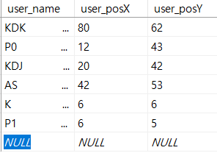

**구현방법**

**EXEC select_user_data 유저네임, 저장프로시저를 만들어서 실행 후 recode가 에러가 아니라면 반환된 유저의 X,Y위치를 g_clients에 넣어준다. 검색이 되지않아 에러가 난다면 disconnect를 실행해서 접속을 끊는다.**

**EXEC update_user_pos 유저네임, X위치, Y위치, 저장프로시저를 이용해서 do_move시에 DB내의 이름이 같은 플레이어의 위치 데이터를 업데이트 한다.**